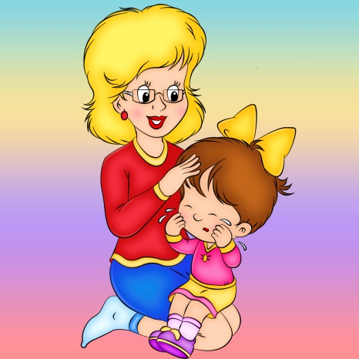
Как помочь ребенку быстрее привыкнуть к детскому саду?

Начальный период посещения детского сада очень сложен для детей. Разлука с родителями, трудности нового окружения при поступлении в дошкольное учреждение вызывают у ребёнка нервно-эмоциональный стресс. Приспособление организма к новым условиям социального существования, к новому режиму сопровождается изменениями поведенческих реакций расстройством сна, аппетита.
Уважаемые родители!
Чтобы избежать осложнений и обеспечить оптимальное течение адаптации, необходимо:
- постепенный переход ребенка из семьи в дошкольное учреждение;
- не высказывать сожаления о том, что приходится отдавать ребенка в детский сад;
- в присутствии ребенка избегать критических замечаний в адрес детского сада и его сотрудников;
- приучать к самообслуживанию, поощрять попытки самостоятельных действий;
- учить обращаться к другому человеку, делиться игрушкой, жалеть плачущего;
- до начала посещения, приблизить режим дня ребенка к режиму дошкольного учреждения, в выходные дни резко не меняйте режим дня ребенка;
- не нервничать, не показывать свою тревогу по поводу адаптации ребенка к детскому саду;
- по возможности приводить малыша в детский сад должен кто-то один, так он быстрее привыкнет расставаться;
- не наказывать, не сердиться на ребенка, если он плачет при расставании или дома при упоминании необходимости идти в сад, лучше еще раз напомнить, что вы его любите и обязательно придете;
- придумать ритуал прощания:
- забирать домой ребенка вовремя, как пообещали;
- быть внимательным к ребенку, когда забираете из детского сада, эмоционально поддержать малыша;
- организовать прогулки после детского сада в парке, на детской площадке;
- не перегружать ребенка новой информацией, поддерживать дома спокойную обстановку;
- уделять ребенку больше своего времени, играть вместе, читать малышу.
В период адаптации важно предупреждать возможность утомления или
перевозбуждения, необходимо поддерживать уравновешенное поведение детей.
Помните! Если вы своевременно подготовите малыша к детскому саду и поддержите его в период адаптации, ему легче будет вступить в новый жизненный этап.

